МКОУ «Большечаусовская основная общеобразовательная школа
имени Героя Советского Союза»

Разработала учитель математики второй категории Топкасова СН

«Сложение и вычитание обыкновенных дробей»
(обобщающий урок)

Урок для 5 класса по учебнику Дорофеев Г.В., Шарыгин И.Ф.

Цели урока: - закрепить и проверить умение детей решать примеры, решать и оформлять задачи на обыкновенные дроби;
- развить быструю работу мысли, внимательность, смекалку; развивать умение высказываться; развить интерес к математике;
- воспитывать дружеские отношения в классе и чувство сопереживания друг другу.
Оборудование: - презентация, проектор, компьютер, магниты, мел.
Ход урока.
- Организационный момент. Разделить детей на 3 группам.
Свой класс я разделила на следующие группы:
1 группа – дети, систематически требующие помощи учителя.
2 группа – дети, способные работать самостоятельно и оказать помощь другим.
3 группа – дети, которые могут работать самостоятельно, но иногда им требуется помощь учителя.
Например, ученики индивидуально выполняют разноуровневые задания, а затем фронтально проводится проверка наиболее трудных заданий, предложенных третьей группе. Таким образом, все учащиеся знают, как выполняется задание, и проверка обогащает знания детей второй и первой групп.
Ежедневная работа настраивает детей двигаться вперёд, достигать больших успехов, поэтому в группах происходит движение детей из одного уровня в другой. Личностно-ориентированный подход - главная идея в программе современного образования.
Учитель: Сегодня тема нашего урока – «Обыкновенные дроби». Мы с вами на этом уроке должны вспомнить и закрепить все, что знаем про обыкновенные дроби. Повторить правила сложения обыкновенных дробей с одинаковыми знаменателями, закрепит навык решения примеров и задач по данному правилу.

- Устная работа.
Учитель: Давайте вспомним с вами правило сложения и вычитания дробей с разными знаменателями. (Слайд 3)
Учитель: Найдите наименьшее общее кратное для чисел 4 и 5, 6 и 8, 6 и 10, 30 и 12, 18 и 12, 6 и 10 и 15, 7 и 6 и 14 (Слайд 4)
Учитель: Вычислите 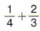, 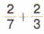, 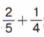, 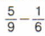, 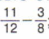, 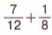 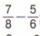, 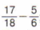 ,

2) Задания по карточкам
Учитель: следующее задание – письменное. На группу раздаются карточки с числами. Эти карточки одинаковые. Из них надо составить всевозможные дроби по заданию. Задание тоже дается на карточке, но они все разные. На выполнение дается 2 минуты. Потом кто-то один из группы выходит к доске, читает задание и составленные дроби. У остальных будет возможность или добавить дроби, или исправить их. Затем выступает следующая группа и т.д. (Слайд 5)
Задания на карточках:
- Составить правильные дроби со знаменателем 26 .
- Составить неправильные дроби со знаменателем 14.
- Составить правильные дроби с числителем 57.
- Составить неправильные дроби с числителем 9.
- Составить правильные дроби со знаменателем 7.

3) Решение примеров.

Учитель: следующее задание займет очень мало времени, но будет показательным. Оно покажет умеете ли вы складывать и вычитать дроби, и то, как от одной ошибки зависит результат всего класса. Каждый из вас получит карточку с одним примером. Надо найти результат и по таблице с алфавитом, найти свою букву. Результат вы записываете на карточке рядом с примером, а букву – на обратной стороне карточки. Все буквы группы складываются в центре стола. Затем всем классом составляется фраза. Если кто-то неправильно решит пример и нашел букву, предложение не получится.
- Раздаются карточки с примерами, высвечивается слайд с ответами и буквами.
Рис.2 Рис.3
Ответ: НАМ_НУЖНО_УЧИТЬ_МАТЕМАТИКУ (Слайд 6)
Учитель:
Следующее задание – работа в группе по карточкам. Для каждой группы раздаются задания. Ребята выполняют его совместно. После выполнения задания группы меняются карточками , и проверяют их(ответы предоставлены на слайде 7)
КАРТОЧКА 1
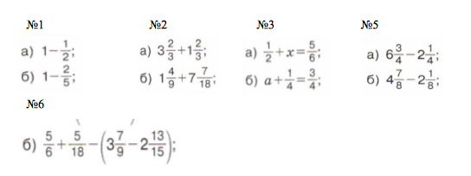
КАРТОЧКА 2
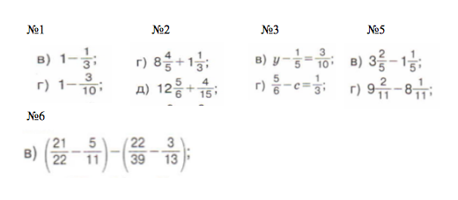
КАРТОЧКА 3
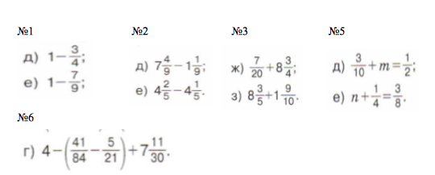

VI. Подведение итогов.
Рефлексия. Каждому ученику выдаются карточки, которые они должны заполнить.

Что я узнал нового на уроке?_________________________________________
Что было сделано хорошо?______________________________________________
Что было сделано плохо?__________________________________________________
Что было выполнить легко, а что было выполнить трудно?______________________

Для подведения урока дети сами должны сказать, что вспомнили и закрепили на уроке. Выставляются оценки.
VII. Домашнее задание. Стр 234, №6, 7

